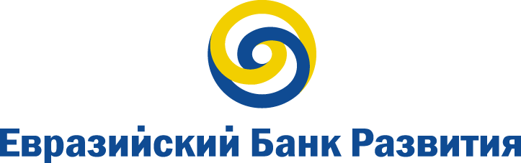
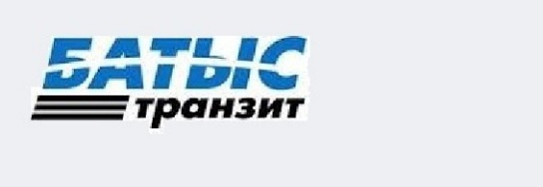

ЕАБР оформил сделку по выкупу облигаций АО «Батыс Транзит» на сумму 11,57 млрд тенге в рамках утвержденного проекта «Финансирование проектов государственно-частного партнерства и рефинансирование части облигационного займа АО «Батыс Транзит».
Астана, 18 января 2019 года. Евразийский банк развития (ЕАБР) приобрел облигации АО «Батыс Транзит» на общую сумму 11,57 млрд тенге, в рамках размещения на Казахстанской фондовой бирже (KASE) первого выпуска инфраструктурных облигаций АО «Батыс Транзит» (ISIN KZ000A0T88N8, торговый код BTTRb1).
Финансовым консультантом и брокером при проведении вышеуказанного выкупа облигаций выступило АО «Казкоммерц Секьюритиз».
По результатам проведенных сделок, в настоящее время структура держателей облигаций АО «Батыс Транзит» включает в себя Евразийский банка развития, а также АО «KEGOC» - один из акционеров эмитента.
Средства от первичного размещения облигаций были направлены на реализацию концессионного проекта «Строительство межрегиональной линии электропередачи Северный Казахстан – Актюбинская область». Проект реализуется в приоритетном для Евразийского банка развития секторе – энергетика. Проект обладает значимыми социально-экономическими эффектами для развития Западного региона Республики Казахстан за счет снижения стоимости реализации электроэнергии для конечного потребителя, стабильности поставок электроэнергии, модернизации оборудования, а также способствует социальному развитию региона.

Справка:

Евразийский банк развития (ЕАБР) является международной финансовой организацией, учрежденной Россией и Казахстаном в январе 2006 года с целью содействия развитию рыночной экономики государств-участников, их устойчивому экономическому росту и расширению взаимных торгово-экономических связей. Уставный капитал ЕАБР составляет 7 млрд долларов США. Государствами — участниками Банка являются Республика Армения, Республика Беларусь, Республика Казахстан, Кыргызская Республика, Российская Федерация и Республика Таджикистан.

АО «Батыс Транзит» - создано в ноябре 2005 года в соответствии с постановлением Правительства Республики Казахстан от 7 октября 2005 года №1008 в целях реализации проекта «Строительство межрегиональной линии электропередачи Северный Казахстан – Актюбинская область». Учредителями АО «Батыс Транзит» являются АО «KEGOC» и ТОО «Мехэнергострой».
Более подробная информация об эмитенте на сайте http://bttr.kz/
АО «Казкоммерц Секьюритиз» является одним из ведущих инвестиционных банков в Казахстане, оказывающих полный комплекс инвестиционно-банковских услуг, включая брокерские услуги, торговлю ценными бумагами, финансовый консалтинг и андеррайтинг (организация выпуска и размещения долговых и долевых ценных бумаг), услуги корпоративного финансирования, управление инвестиционным портфелем и аналитические услуги.
Контактное лицо в «Казкоммерц Секьюритиз»:
Департамент инвестиционного банкинга
Индира Алькенова
+7 (727) 244 65 05 (вн. 58025)
ialkenova@kazks.kz
ib@kazks.kz

Контакты пресс-центра ЕАБР
Савельев Александр, +7 (985) 765 23 59 (Москва)
Сапаргалиева Азима, +7 (777) 750 00 08 (Алматы)
Горбачёв Сергей, +7 (916) 727 22 00 (Москва)
pressa@eabr.org

